2011年研發替代役暨就業博覽會
壹、主協辦單位：
主辦：成功大學
協辦：台南市政府、雲嘉南區就業服務中心、中山大學、中正大學、中興大學
台南大學、中華醫事科技大學、南台科技大學、長榮大學、嘉義大學、雲林科技大學、崑山科技大學、嘉南藥理科技大學
貳、舉辦時間、地點：
時間：100年10月23日 10:00 ~ 15:00
地點：成功大學光復校區中正堂
叁、服務對象：
合辦學校之碩、博士應屆畢業生、在校生、欲轉換工作之歷屆校友及其他學校之畢業生。
肆、活動網站：
網址：http://career2.osa.ncku.edu.tw/rd/
伍、活動流程：
時間 | 活動項目 | 地點
10：00 ~10：20 | 開幕儀式 | 中正堂
10：20 ~15：00 | 現場徵才活動 | 中正堂
15：00 ~17：00 | 展示結束及清場完畢 | 中正堂
陸、參展廠商：
士林電機廠股份有限公司 | 台揚科技股份有限公司 | 普安科技股份有限公司
晶元光電股份有限公司 | 凌網科技股份有限公司 | 中華映管股份有限公司
益通光能科技股份有限公司 | 聯華電子股份有限公司 | 奇菱光電股份有限公司
榮剛材料科技股份有限公司 | 欣興電子股份有限公司 | 威盛電子股份有限公司
宏達國際電子股份有限公司 | 奇力光電科技股份有限公司 | 1111人力銀行
新日光能源科技股份有限公司 | 光陽工業股份有限公司 | 點晶科技股份有限公司
光洋應用材料科技股份有限公司 | 緯創資通股份有限公司 | 104人力銀行
台灣積體電路製造股份有限公司 | 致茂電子股份有限公司 | 聯發科技股份有限公司
日月光半導體製造股份有限公司 | 樂陞科技股份有限公司 | 萬潤科技股份有限公司
凌陽科技股份有限公司 | 鴻海精密工業股份有限公司 | 松翰科技股份有限公司
奇美電子股份有限公司 | 友達光電股份有限公司 | 旺能光電股份有限公司
瑞昱半導體股份有限公司 | 茂迪股份有限公司園區分公司 | 環隆電氣股份有限公司
台達電子工業股份有限公司 | 華邦電子股份有限公司 | 研華股份有限公司
財團法人金屬工業研究發展中心 | 仁寶電腦工業股份有限公司 | 創意電子股份有限公司
內政部研發替代役專案辦公室 | 東捷科技股份有限公司 | 宏碁股份有限公司
備註：1.請準備足夠份數的履歷表於活動當天交給應徵廠商。
2.請至2011研發替代役暨就業博覽會網站下載公司履歷表格式及詳查工作機會，
網址：http://career2.osa.ncku.edu.tw/rd/
（研發替代役暨就業博覽會→徵才資訊）

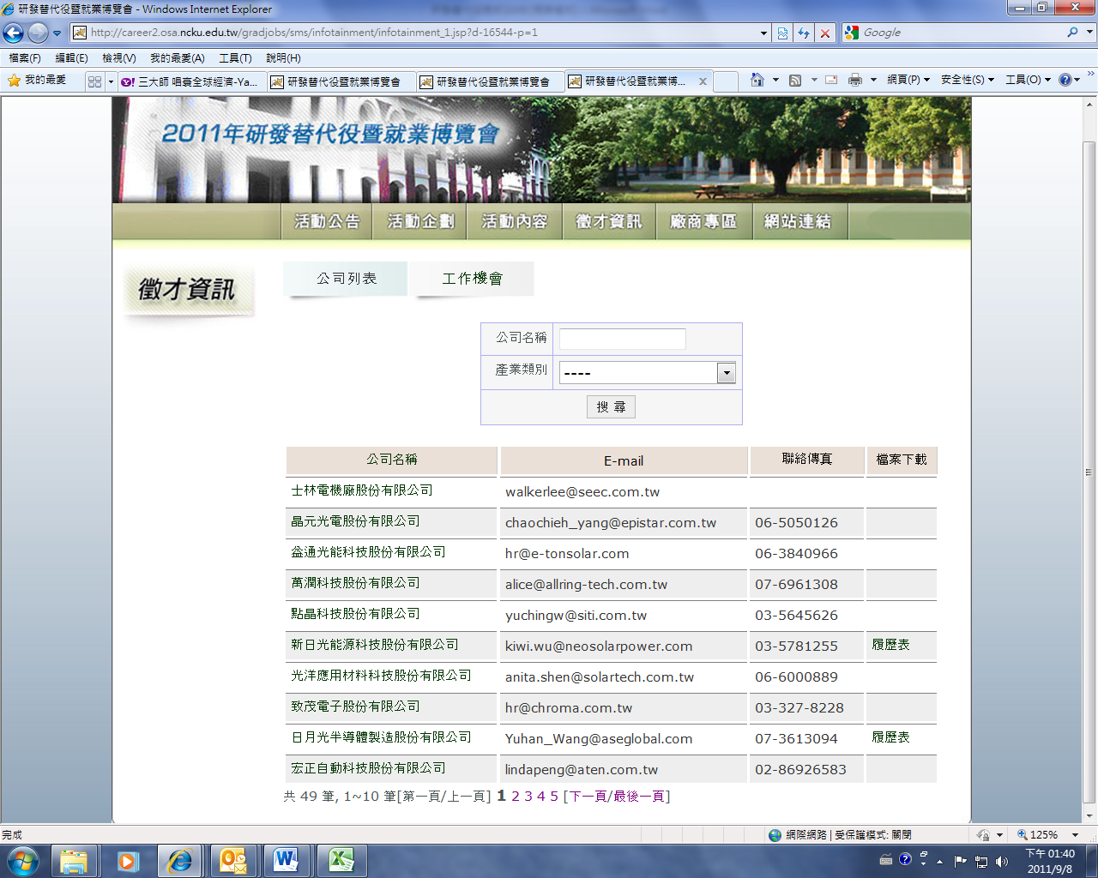

~~歡迎同學踴躍參加現場徵才活動!！~~

